МУНИЦИПАЛЬНОЕ КАЗЕННОЕ ОБЩЕОБРАЗОВАТЕЛЬНОЕ УЧРЕЖДЕНИЕ КВИТОКСКАЯ СРЕДНЯЯ ОБЩЕОБРАЗОВАТЕЛЬНАЯ ШКОЛА №1
(ДЕТСКИЙ САД «ЧЕБУРАШКА»)

ООД по художественно-эстетическому развитию. Аппликация «Светофор-наш лучший друг»
в младшей смешанной группе.
Провела и подготовила
Воспитатель:
Макиенко Надежда Григорьевна

Сентябрь, 2020 год.

Цели: Учить правильным приемам наклеивания цветов на прямоугольник, чередуя их последовательность: красный, желтый, зеленый.
Задачи:
Образовательные:
- закреплять правила безопасного движения.
- расширить знания детей о светофоре.
- учить правильно и точно отвечать на вопросы.
Развивающие:
- развивать мелкую моторику рук.
Воспитательные:
- воспитывать у детей аккуратность при работе с клеем.
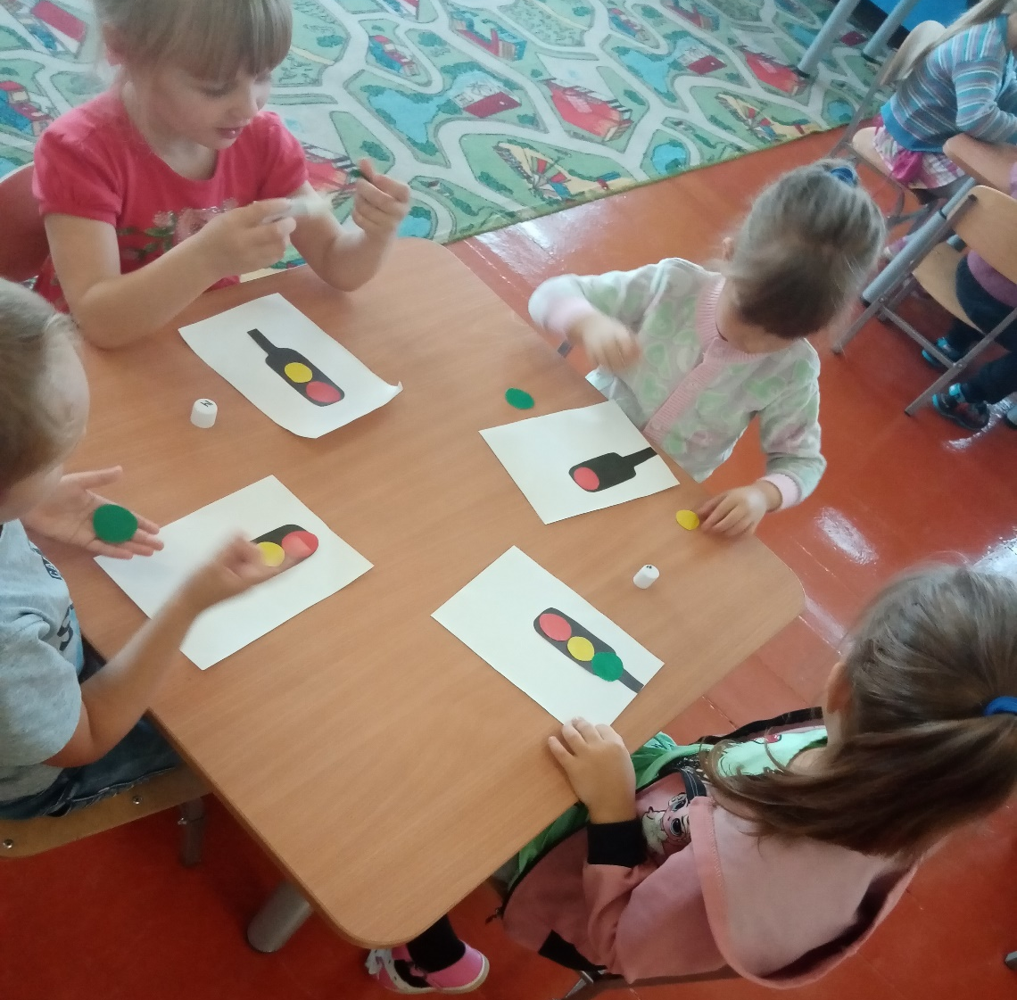
Ход занятия:
Путь пройти опасный,
Горит и день, и ночь
Зеленый, желтый, красный. (Светофор)
- У кого глаза большие
Во все стороны глядят,
Говорят они машинам:
Пропустите-ка ребят! (Светофор)
- Ребята, посмотрите, кто к нам пришёл? (Светофор)
- Красный свет - дороги нет!
Желтый - приготовиться!
А зеленый говорит –
Проходите, путь открыт!
- А для чего он нам нужен? (Правильно переходить дорогу)
- Молодцы! А у него есть 3 сигнала - огонька. Посмотрите ребята, какой огонёк находится вверху? (Красный)
- Молодцы!
Светофор зажёгся красным,
И пошёл поток машин,
Значит, станет путь опасным,
На дорогу не спеши.
-А какой свет находится посередине светофора? (Желтый)
- Да, все верно!
На машины, на дорогу,
Повнимательней гляди
И постой ещё немного,
Будет жёлтый впереди.
- А внизу находится, какой сигнал светофора? (Зеленый)
Ну, а после загорится
Как трава зелёный свет,
Нужно снова убедиться,
Что машины рядом нет.
Физминутка «Мы - шоферы»
Едем, едем на машине (движение рулем)
Нажимаем на педаль (ногу согнуть в колене, вытянуть)
Газ включаем, выключаем (рычаг повернуть к себе, от себя)
Смотрим пристально мы в даль (ладонь ко лбу)
Дворники считают капли
Вправо, влево – чистота! («дворники»)
Волосы ерошит ветер (пальцами взъерошить волосы)
Мы шоферы хоть куда! (большой палец правой руки вверх)
- Дети, а давайте сделаем много светофоров, и наш друг- светофор, расставит их на дорогах нашего города, чтобы все люди соблюдали ПДД.
- У вас у всех на столах лежат листы бумаги, прямоугольники черного цвета и три круга. Какого они цвета?
- Вы должны будете их наклеить на этот прямоугольник, соблюдая последовательность, оставляя между ними небольшие расстояния.
Индивидуальная помощь в работе.
В конце занятия обобщаем, на какой свет можно переходить улицу, а на какой свет нельзя.
- Молодцы! Нашему гостю очень понравилось у нас. Ребята, давайте попрощаемся с ним. (До свидания)

